Website

**Fazer backup:**

* **Método 1 (automático):**

Clique 2 vezes no arquivo “Backup Site” da área de trabalho, ele vai fazer o backup do site automaticamente na pasta “Backup Arquivos”

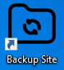 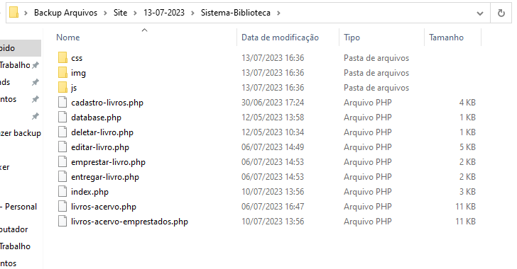

* **Método 2 (manual):**

1. 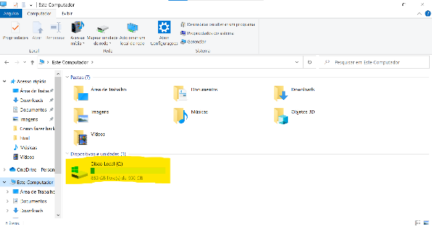Para salvar o Website, entre Explorador de Arquivos e clique no “Disco Local (C:)”

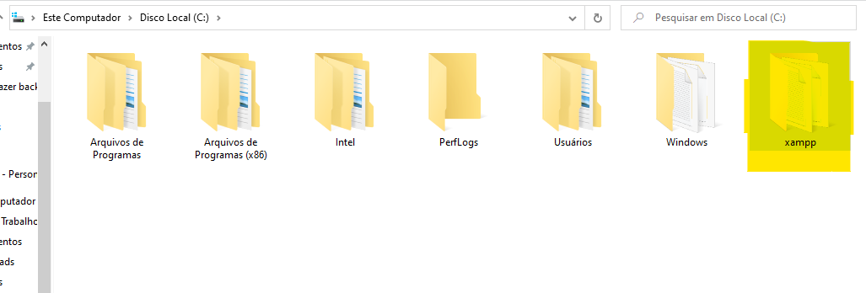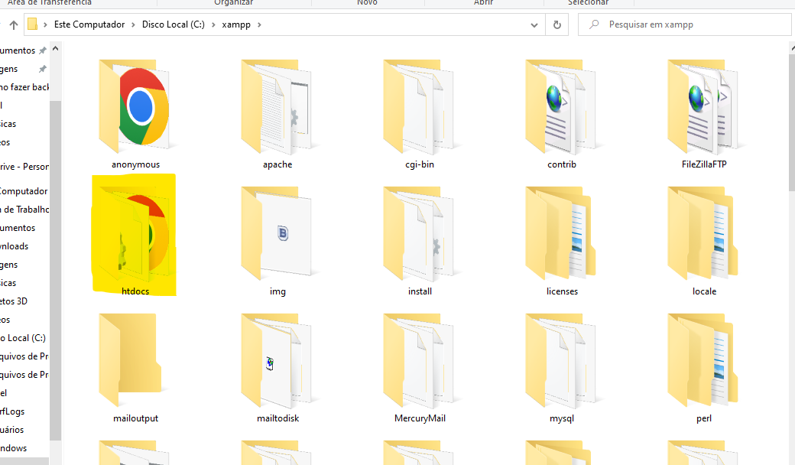

2- Copie a pasta “Sistema-Biblioteca” e cole onde quiser salvar o backup

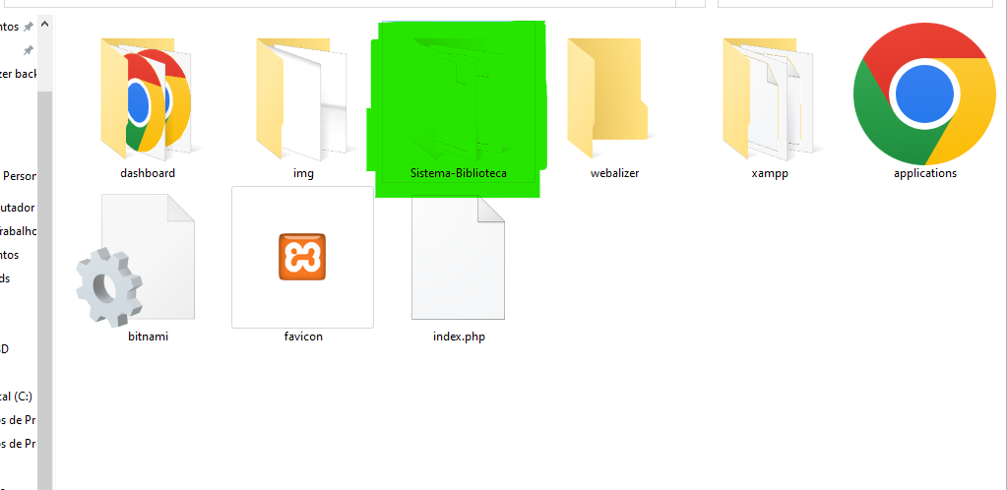

**Utilizar backup:**

1. Para utilizar o backup, copie a pasta salva anteriormente. Depois entre no Explorador de Arquivos

e clique no “Disco Local (C:)”



2- Apague a pasta “Sistema-Biblioteca” (caso tenha) e cole o backup

